108. Asociaciones en Hibernate

Se creará desde el proyecto gestión de alumnos SGA titulo SgaWebHibernateJpa

1. Creación MER
   1. y población d de la base de datos

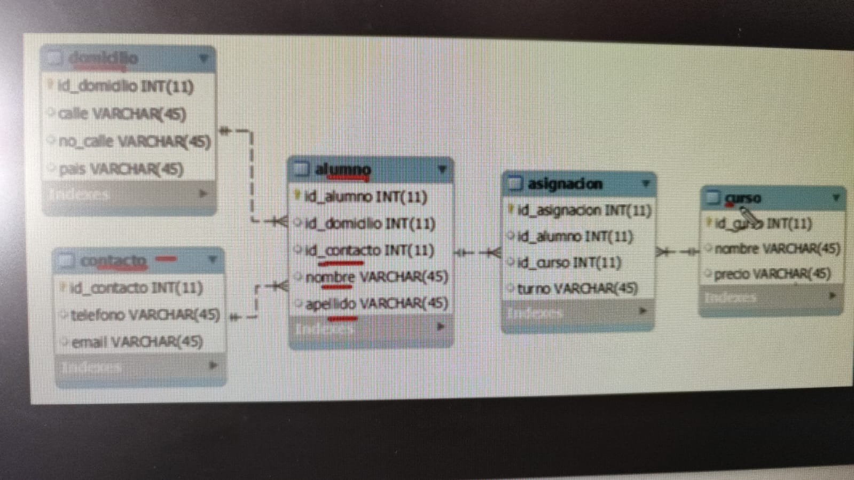

* 1. Crear diagrama MER - database – Reverse Ingeineri

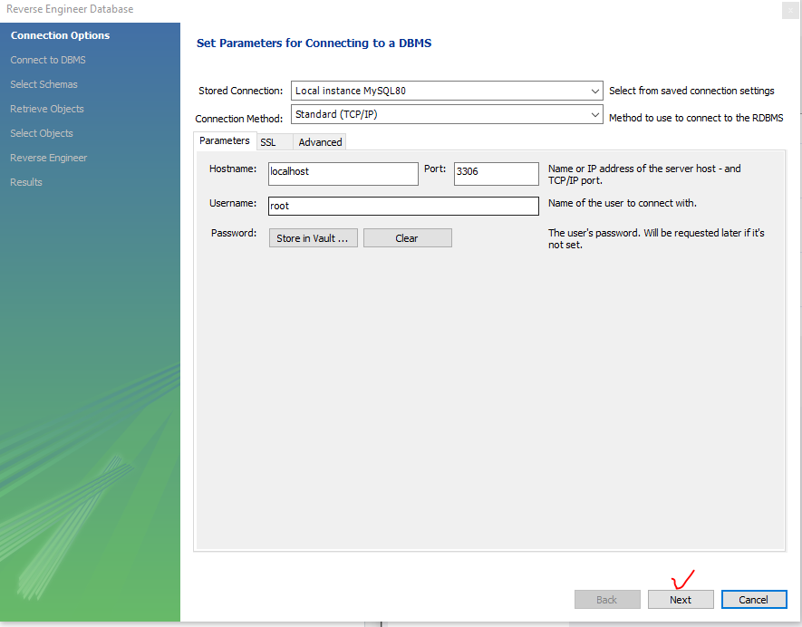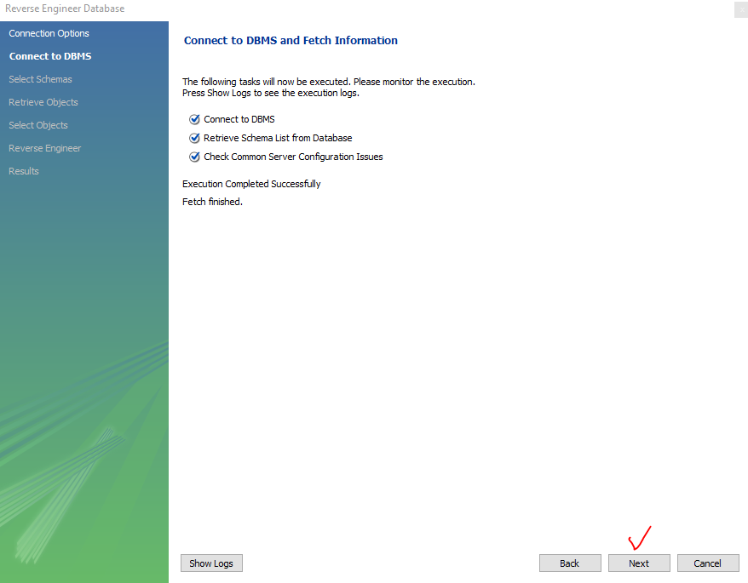

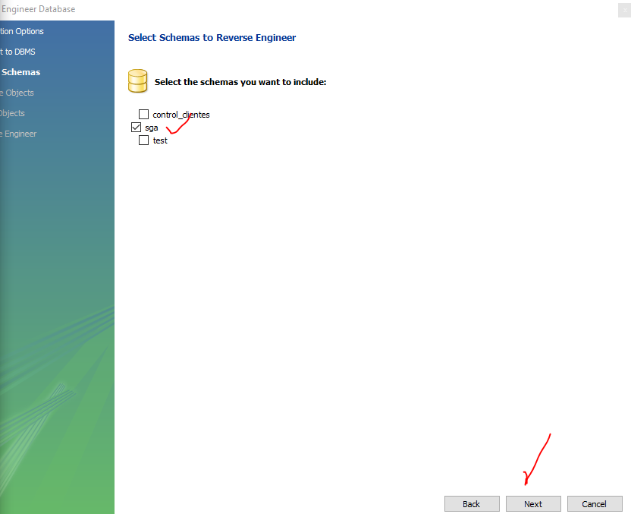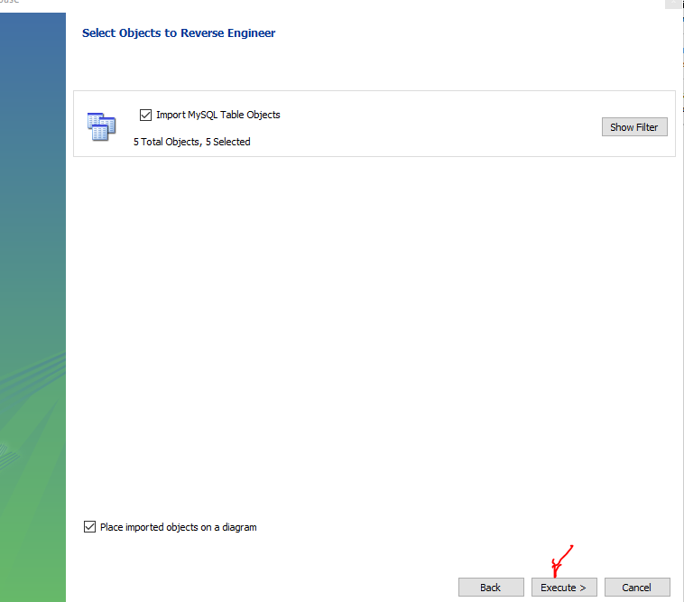

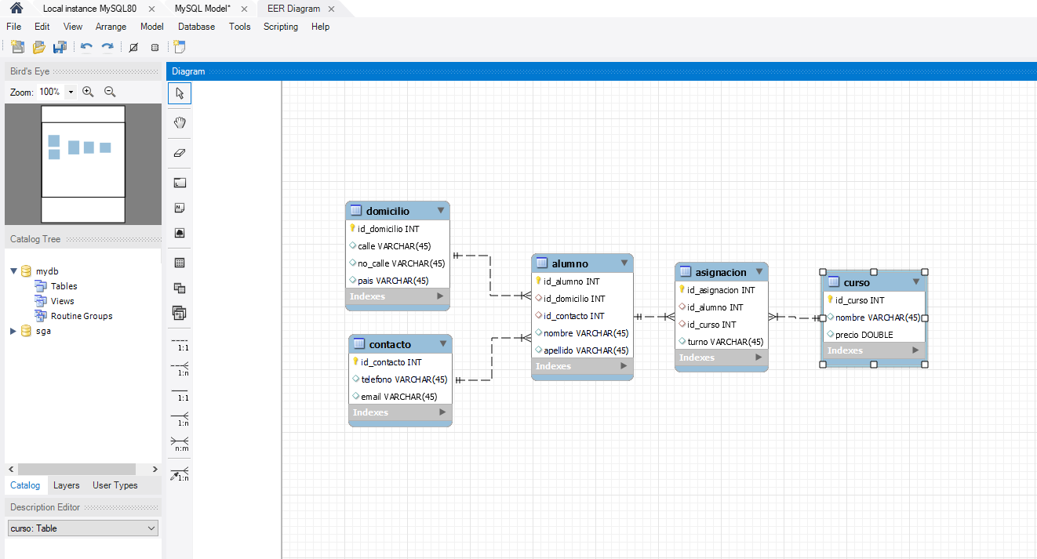

1. Crear Proyecto Maven – web
2. Copiar del proyecto anterior Personas web Hibernate Jpa
   1. Dependencia log4j2l, hibernate y mysql
   2. Archivo log4j2 y persistence
3. Modificar Persitencia
4. Crear clase entidad en el pack domain
   1. Domicilio, Asigancion, Curso, Contacto, Alumno
5. Crear las clase DAO sera una clase abstracta para las demás clases como una GENERICA

ATAJO: Remplazar variables crtl + h o variables crtl + r

1. Crea clase TestDAOs
2. Modificar archivo log4j2
3. Pruebas

Cuando consulta la tabla de alumno veo las relaciones entre las tablas

